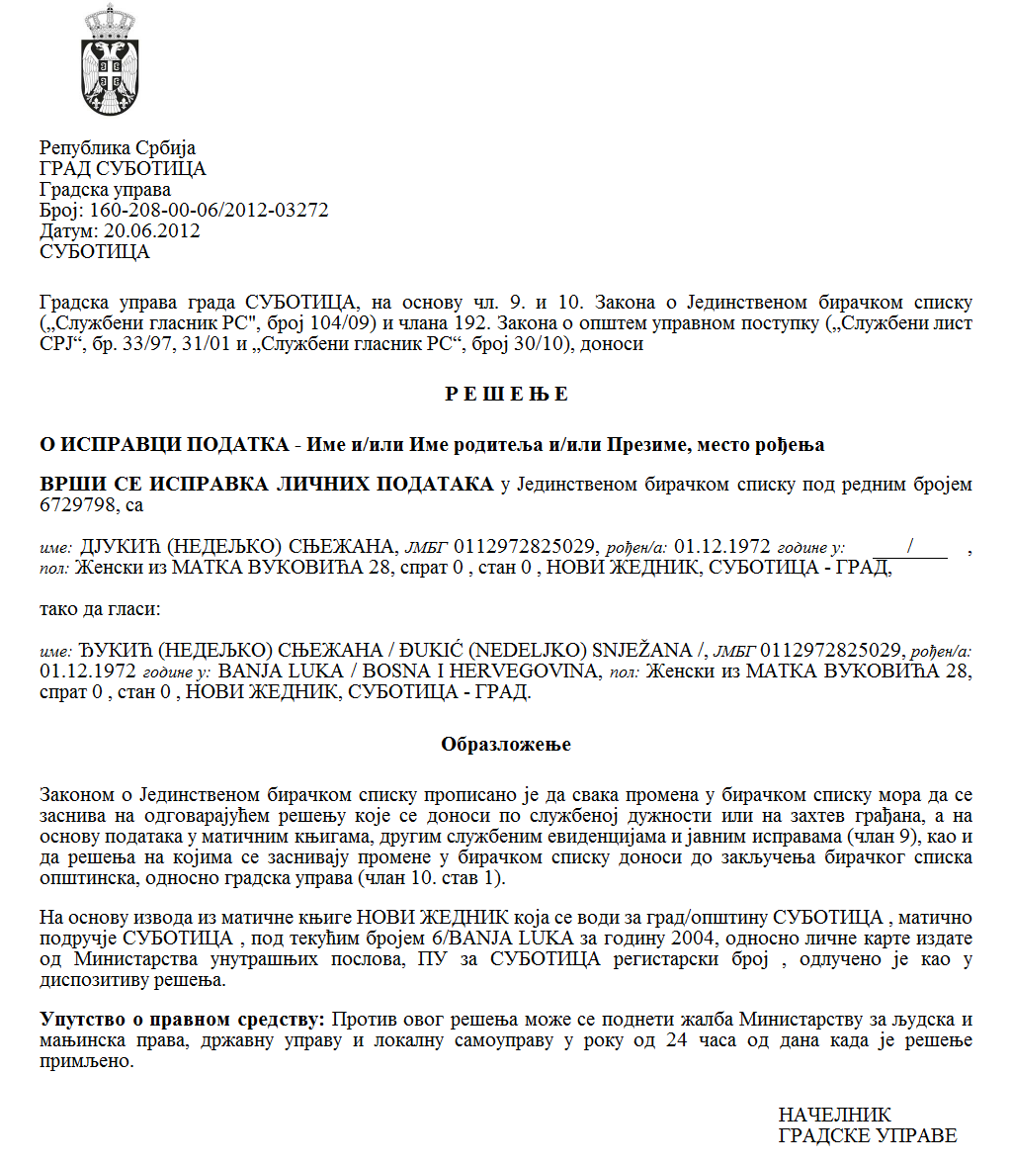

**Република Србија**

**Аутономна Покрајина Војводина**

**Општина Сента**

**ОПШТИНСКО ВЕЋЕ ОПШТИНЕ СЕНТА**

**Број: 002953824 2024 08858 001 000 439 009**

**Дана: 20.11.2024. године**

**С е н т а**

На основу члана 29. Одлуке о јавним расправама („Службени лист општине Сента”, број 1/2020), Општинско веће општине Сента доноси

**ИЗВЕШТАЈ О СПРОВЕДЕНОЈ ЈАВНОЈ РАСПРАВИ**

**О ПРЕДЛОГУ ОДЛУКЕ О ИЗМЕНАМА И ДОПУНАМА ОДЛУКЕ О ОПШТИНСКИМ АДМИНИСТРАТИВНИМ ТАКСАМА**

Дана 29.10.2024. године Општинско веће општине Сента је утврдило Предлог Одлуке о изменама и допунама Одлуке о износима накнада за коришћење јавних добара на територији општине Сента и уједно је позвао све заинтересоване субјекте који желе да изразе мишљење, да дају примедбе и сугестије и да учествују на јавној расправи у вези са Предлогом Одлуке о изменама и допунама Одлуке о износима општинским административним таксама.

Предлог Одлуке о изменама и допунама Одлуке о општинским административним таксама и информација о сазваној јавној расправи су објављени на званичној интернет презентацији општине Сента.

Јавна расправа је одржана дана 13.11.2024. године у канцеларији бр. 22. Градске куће са почетком у 15.00 часова.

На предлог Одсека за урбанизам, грађевинске и комуналне послове Одељења за грађевинске и комуналне послове Општинске управе општине Сента у предлог Одлуке о изменама и допунама Одлуке о општинским административним таксама уграђен је предлог за утврђивање општинске административне таксе за издавање локацијских услова за постројења инсталисане снаге до 50 kW за производњу енергије из сунца и других обновљивих извора енергије односно за издавање локацијских услова за електране које користе обновљиве изворе енергије, инсталисане снаге до 50 kW, и постројења инсталисане снаге преко 50 kW за производњу енергије из сунца.

Овај извештај се објављује на интернет презентацији општине Сента.

Председник Општинског већа општине Сента

Хајналка Бурањ c.p.